Technika klasa IV

DRODZY UCZNIOWIE

Nie mamy możliwości spotkania się w szkole, więc będę przesyłać Wam zadania do samodzielnej pracy w domu. Dokument można wydrukować i rozwiązać lub zrobić to w edytorze tekstu bezpośrednio w dokumencie. Zachęcam Was do rozwiazywania zadań, które umożliwią utrwalenie wiadomości dotyczących właściwego zachowania na drodze.

W razie pytań proszę o kontakt przez dziennik elektroniczny.

Imię i nazwisko……………………………………………….kl: …….

Karta pracy Manewry na drodze
1 Przedstaw na schematycznych rysunkach manewry wymijania (przykład pokazany na rysunku), omijania oraz wyprzedzania.
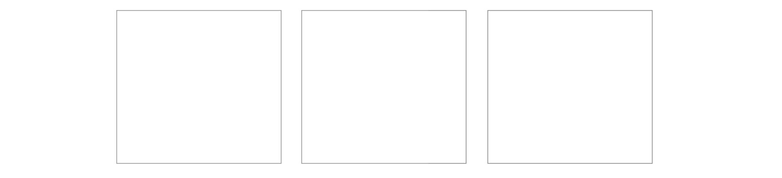

2 Uzupełnij zdania podanymi sformułowaniami.
lewej krawędzi, na wzniesienie, zmiana kierunku jazdy, przejeżdżaniu obok, wyciągnąć rękę, przejściu dla pieszych

- Aby zasygnalizować zamiar włączenia się do ruchu, rowerzysta musi .............................................................. i wskazać planowany kierunek jazdy.
- W celu skręcenia w lewo na skrzyżowaniu na jezdni jednokierunkowej należy najpierw dojechać do jej ............................................................................................ .
- Wymijanie polega na .............................................................. pojazdu lub uczestnika ruchu poruszającego się w przeciwnym kierunku.
- Nie wolno wyprzedzać m.in. na .............................................................. i w trakcie wjeżdżania .............................................................. .
- Zawracania polega na .............................................................. .

Karta pracy Rowerem przez skrzyżowanie

1 Połącz liniami podpisy ze znakami
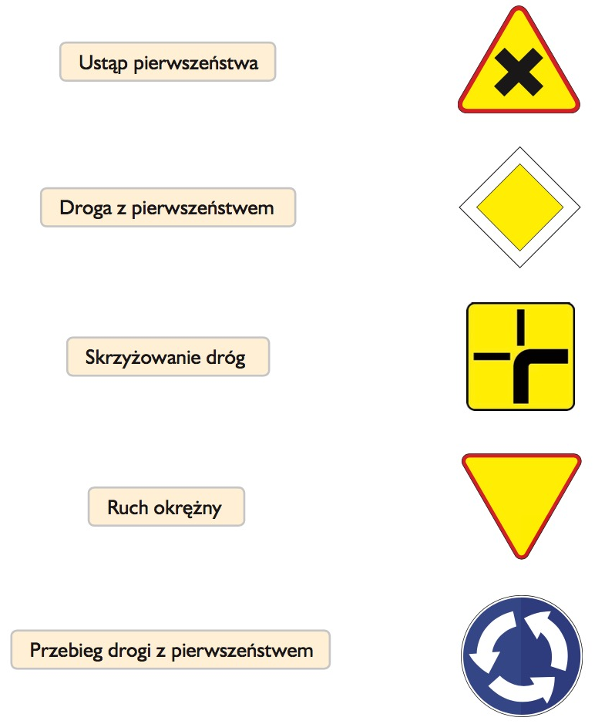
2 Przyjrzyj się poniższym sytuacjom na drogach. Pod każdą z ilustracji napisz, kto opuści skrzyżowanie jako pierwszy.
